基隆中山高中113學年度國中部第一學期第一次段考一年級歷史試題 班座號： 姓名：
(請務必用2B鉛筆塗黑塗滿正確答案於答案卡上)

- 單題 （每題2分，共64分）
- ( ) 「歷史事實」與「歷史解釋」的區別，在於歷史事實是客觀呈現過去發生的事件；而歷史解釋則是後人運用歷史資料，對相關歷史事件進行的詮釋與評價。下列敘述中，何者最適合歸類為「歷史事實」？【111 年會考】
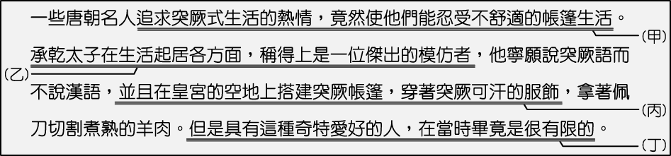
突厥：歐亞大陸上的一支游牧民族；可汗：部分游牧民族統治者的稱號。
(Ａ)甲 (Ｂ)乙 (Ｃ)丙 (Ｄ)丁。
- ( ) 我們習慣說臺灣歷史四百年，因為臺灣大約在 16 世紀才進入歷史時代。請問：由上述可知 16 世紀的臺灣出現下列哪一轉變？
(Ａ)開始用火 (Ｂ)開始農耕 (Ｃ)開始使用鐵器 (Ｄ)開始有文字記載。
- ( ) 他是鄭成功病逝後，輔佐鄭經治理台灣的軍師，因而有「鄭氏諸葛』之稱。上述的他最有可能是下列何者？
(Ａ)施琅 (Ｂ)顏思齊 (Ｃ)陳永華 (Ｄ)沈有容。
- ( ) 考古學家常以附圖的方式來推估文化遺址所產生的時間，若以此方式認定，下列哪個代表文化應會在最下層？
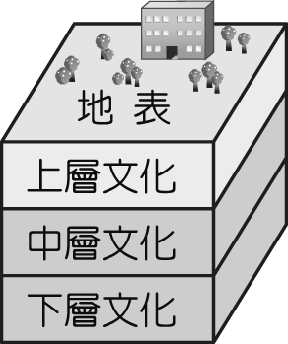
(Ａ)長濱文化 (Ｂ)卑南文化 (Ｃ)十三行文化 (Ｄ)牛罵頭文化。
- ( ) 附圖是南島語族分布圖，根據圖中的分布範圍來看，南島語族分布的最北端應在下列何處？
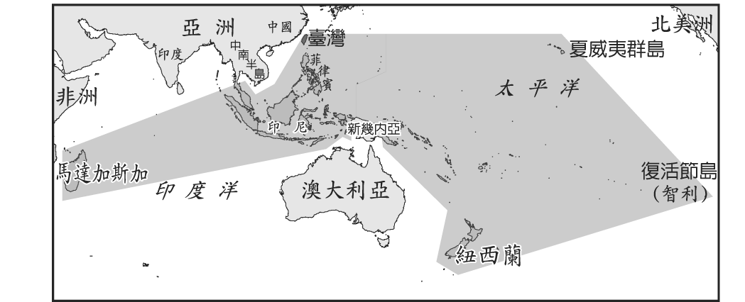
(Ａ)日本 (Ｂ)臺灣 (Ｃ)菲律賓 (Ｄ)中國東南沿海。
- ( ) 「白鹿傳說」是原住民族群當中的哪一族？(Ａ)邵族 (Ｂ)布農族 (Ｃ)魯凱族 (Ｄ)達悟族
- ( ) 大約七千年前，臺灣進入新石器時代，新石器時代人類生活的共同特徵為：磨製石器、燒製陶器、飼養家畜，以及農業的出現。請問：下列哪些遺址是新石器時期的代表？(甲)大坌坑文化；(乙)長濱文化；(丙)圓山文化；(丁)卑南文化；(戊)十三行文化
(Ａ)甲乙丙 (Ｂ)甲丙丁 (Ｃ)乙丙丁 (Ｄ)丙丁戊。
- ( ) 某個臺灣文化遺址頗富區域性色彩，如各種磨製大型石器；另有貝塚，保存了大量食用後棄置的貝殼、獸骨、魚骨等；而且從石器的類型可判斷當時已經有進步的農業。請問：以上應為哪一文化遺址？
(Ａ)長濱文化 (Ｂ)大坌坑文化 (Ｃ)圓山文化 (Ｄ)十三行文化。
- ( ) 清帝國時期依原住民是否納稅、服勞役，而將原住民區分為哪兩種？
(Ａ)高山族、平埔族 (Ｂ)高砂族、平埔族 (Ｃ)山地同胞、平埔族 (Ｄ)生番、熟番。
- ( ) 鐵器的使用，是人類歷史文化進展的重要里程碑，而在臺灣的考古發掘中，哪一個文化遺址曾發現一座煉鐵作坊，顯示臺灣鐵器文化的開始？［90.第一次基測］
(Ａ)卑南文化 (Ｂ)圓山文化 (Ｃ)大坌坑文化 (Ｄ)十三行文化。
- ( ) 小朱是一個住在臺南且具有平埔族血統的青年。若依「地緣」關係來看，他有可能是下列哪一族群？
(Ａ)道卡斯族 (Ｂ)凱達格蘭族 (Ｃ)貓霧捒族 (Ｄ)西拉雅族。
- ( ) 宣佑研究完臺灣史前文化後，發現大坌坑、牛罵頭、圓山等文化遺址是屬於同一時期的文化型態。請問：附圖中哪一圖示代表此時期的生活方式？
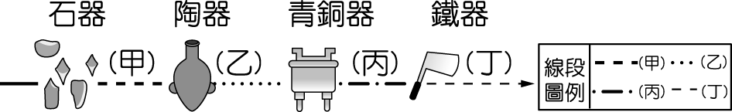
(Ａ)(甲) (Ｂ)(乙) (Ｃ)(丙) (Ｄ)(丁)。
- ( ) 歷史老師請同學以長濱文化為題，進行分組討論。以下是該組四位同學的意見，何者的看法較為正確？
甲生：「長濱文化是臺灣新石器時代的文化類型。」
乙生：「長濱文化位於臺灣的西部，屬於南島語族文化的一部分。」
丙生：「自長濱文化出土後，迄今臺灣的石器文化遺址都是在海邊的洞穴出土。」
丁生：「從長濱文化遺存可知，他們以採集、漁獵為主要的維生方式。」
(Ａ)甲生 (Ｂ)乙生 (Ｃ)丙生 (Ｄ)丁生。
- ( ) 有篇文章提到：「蘭嶼與菲律賓的巴丹群島，兩地居民有相似度 60 ％的語言，巴丹群島的口傳文學中，巴丹人因為海嘯而遷徙到蘭嶼，達悟族的口述歷史中，也流傳祖先來自巴丹群島。」根據上述內容判斷，此篇文章的主題應為下列何者？
(Ａ)金屬器時代的貿易行為 (Ｂ)臺灣平埔族的文化傳承 (Ｃ)菲律賓與蘭嶼的貿易往來 (Ｄ)原住民的傳說與族群遷徙。
- ( ) 小智的歷史報告是介紹臺灣高山族群，他最可能提到下列哪一重點？
(Ａ)日治時期被稱為高砂族 (Ｂ)包括凱達格蘭族和西拉雅族 (Ｃ)與漢人接觸較早，已融入漢人社會 (Ｄ)分布於臺灣西部和東北部的平原、丘陵。
- ( ) 從舊石器時代演進到新石器時代，人類文化生活的發展為何？
(Ａ)從生食到用火熟食 (Ｂ)從使用石器到製作鐵器 (Ｃ)從磨製石器到燒製陶器 (Ｄ)從採集、漁獵到初步的農耕。
- ( ) 在臺灣原住民中，某一族群因為長期與漢人接觸，漢化頗深，如今已不容易與漢人區分開來。請問：我們可以從下列哪一個敘述來認識這個族群？
(Ａ)此族群多分布在臺灣山區與東部地區 (Ｂ)長濱文化人極有可能是這個族群的祖先 (Ｃ)白鹿傳說是此族群重要的文化記憶 (Ｄ)此族群在清帝國時期被稱做「熟番」。
- ( ) 某部小說主角講述著彭家夫妻及童養媳─燈妹前往蕃仔林（在今日苗栗山區一帶）墾殖。蕃仔林原本是原住民族生活空間，漢人進入以後常遭遇原住民族激烈抵抗，最後彭家選擇布置隘寮，僱請隘勇守衛，但仍不時爆發衝突，最後原住民選擇離開後，彭家逐漸在蕃仔林建立新的家園。關於上述小說內容，下列敘述何者正確？
(Ａ)彭家遇到的原住民很可能是泰雅族人 (Ｂ)彭家遇到的原住民當時應該被稱為熟番 (Ｃ)這些原住民漢化較早，在中華民國統治臺灣初期未被視為原住民 (Ｄ)彭家遇到的原住民祖先可能是卑南文化的後代。
- ( ) 書芸上網查詢鄭氏政權反清復明的相關資料，資料顯示受到清朝實施海禁政策的影響，鄭氏反清所需的軍用物資是以何種方式取得？
(Ａ)自行製造 (Ｂ)從中國走私進口 (Ｃ)透過貿易換取 (Ｄ)荷蘭人遺留大批軍火。
- ( ) 1620 年代，臺灣今日雲林至嘉義一帶，成為哪些海商的根據地？
(Ａ)顏思齊、鄭芝龍 (Ｂ)顏思齊、鄭成功 (Ｃ)鄭芝龍、鄭成功 (Ｄ)鄭成功、沈有容。
- ( ) 地名是歷史的縮影，也是一個地方的開發史，背後隱藏著包羅萬象的意義。以下是臺灣古今地名的配對，其中何者正確？
(Ａ)大員—臺南安平 (Ｂ)熱蘭遮城—赤崁樓 (Ｃ)蛤仔難—基隆 (Ｄ)雞籠—宜蘭。
- ( ) 「自17 世紀以來，此地一直是連結東北亞和東南亞的重要貿易據點，而近 60 年來，它在西太平洋中的戰略地位也愈來愈重要。」上述最可能指下列何處？〔97.第二次基測〕
(Ａ)日本 (Ｂ)臺灣 (Ｃ)泰國 (Ｄ)新加坡。
- ( ) 明朝與清朝都曾在東南沿海實施海禁政策。他們的目的分別是為了打擊什麼勢力？
(Ａ)明朝為了打擊荷蘭；清朝為了打擊日本 (Ｂ)明朝為了打擊倭寇；清朝為了打擊鄭氏 (Ｃ)明朝為了打擊西班牙；清朝為了打擊鄭氏 (Ｄ)明朝為了打擊西班牙；清朝為了打擊葡萄牙。
- ( ) 漢人渡海來臺，墾殖拓荒，苦心規畫經營的歷程值得後人追思憑弔。中國於明朝時，因海商活動威脅中國東南沿海安全，故派兵進駐附圖中何處？
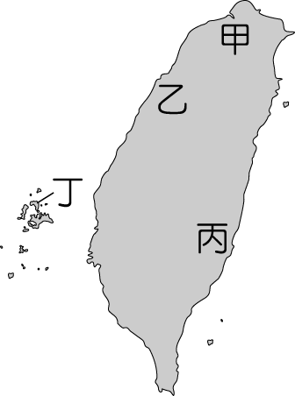
(Ａ)甲 (Ｂ)乙 (Ｃ)丙 (Ｄ)丁。
- ( ) 下列哪一個古蹟是荷蘭人統治臺灣時所遺留的？
(Ａ)長崎商港 (Ｂ)承天府 (Ｃ)熱蘭遮城 (Ｄ)臺南市孔廟。
- ( ) 大航海時代來臨，歐洲人自 16 世紀，紛紛東來。葡萄牙人、西班牙人也分別占領何地為據點？
(Ａ)澳門、馬尼拉 (Ｂ)香港、馬尼拉 (Ｃ)澳門、巴達維亞 (Ｄ)麻六甲、馬尼拉。
- ( ) 李科羅是一位天主教傳教士，1655 年前往廈門傳教，並得到當地統治者「國姓爺」的關照；他也為國姓爺父子擔任使者，出使菲律賓。但 1663 年李科羅結束使者任務返回廈門時，卻遭當地的新統治者逮捕；他擔心被送往北京，因此在洪水氾濫期間，趁亂逃亡，最後輾轉逃到臺灣。李科羅逃亡的原因，最可能與下列何者有關？【112 年會考】
(Ａ)日本與荷蘭互相合作 (Ｂ)荷蘭與西班牙互相敵對 (Ｃ)鄭氏政權與英國互相合作 (Ｄ)清帝國與鄭氏政權互相敵對。
- ( ) 下列哪一機構對 17 世紀臺灣的糖業發展極具貢獻，並主導當時臺灣的進出口貿易？
(Ａ)英國聯合東印度公司 (Ｂ)西班牙聯合東印度公司 (Ｃ)荷蘭聯合東印度公司 (Ｄ)日本聯合東印度公司。
- ( ) 高雄市岡山區的開發甚早，過去曾隸屬於承天府以南的萬年州，當時的「統治政權」亦派官員進駐治理。上述統治政權，最有可能是下列何者？
(Ａ)葡萄牙 (Ｂ)荷蘭 (Ｃ)西班牙 (Ｄ)鄭氏。
- ( ) 17 世紀時，西班牙占據臺灣北部的目的為何？
(Ａ)作為與日本貿易的據點 (Ｂ)作為與朝鮮貿易的據點 (Ｃ)作為與東南亞貿易的轉口站 (Ｄ)作為向菲律賓發展的據點。
- ( ) 荷蘭占領臺灣後，大肆招募漢人種植稻米和甘蔗，然後將米、糖轉銷到下列何地？
(Ａ)歐洲、日本 (Ｂ)歐洲、印度 (Ｃ)中國、日本 (Ｄ)中國、歐洲。
- ( ) 鄭氏政權時期，當時的軍屯是為了解決何項問題？
(Ａ)經濟貿易 (Ｂ)糧食缺乏 (Ｃ)軍隊紀律 (Ｄ)生番困擾繞。
- 題組 （每題2分，共36分）
- 請閱讀下列資料並回答問題：
近日毛利青少年來臺尋根，從臺北到花蓮、臺東，走訪原住民部落，其中毛利人的老祖宗和臺東卑南文化遺址最有淵源。
毛利女孩喜歡配戴玉器項鍊，男孩身上也隨身帶著玉器，有些玉器和卑南文化遺址出土的幾乎一模一樣。玉器是臺灣史前人類很重要的陪葬品，這次毛利青少年訪問團小團長說，玉器在紐西蘭傳統文化中有很特殊的意義，有的是傳家寶，有的是長輩因特殊原因送給晚輩，他身上的玉器是長輩送的，希望他傳承毛利文化。
（改寫自：毛利人來臺尋根 卑南遺址的巴圖是傳家寶，中央社，2018/08/29。）
毛利人：紐西蘭的原住民
（ ）(33)請選出最適合本資料的標題。 (Ａ)紐西蘭毛利人的向外擴散 (Ｂ)紐西蘭毛利人的尋根之旅 (Ｃ)臺灣原住民族的向外擴散 (Ｄ)臺灣原住民族的尋根之旅。
（ ）(34)為何遠在紐西蘭的毛利人要到臺灣「尋根」，並走訪原住民族部落？ (Ａ)因為毛利人屬於南島語族 (Ｂ)因為毛利人希望移民到臺灣 (Ｃ)因為他們希望能多採購一些玉器 (Ｄ)因為毛利人需要臺灣原住民的協助。
- 附圖是某一文化的復原想像圖，這個村落的房子大都是以木頭架高而成。平時除了耕作外，也會飼養一些如豬、狗之類的家畜。當然有時也會帶著村裡製造的鐵製鏢槍頭去捕獵野鹿。除了耕作與打獵外，村裡有些人也會製作精美的陶器，而女人大都也會織布。平日空閒時，大家會蹲在地上聊天，談談前些日子從其他地方換來的錢幣、琉璃珠等東西。請根據圖片及上文敘述，回答下列問題：
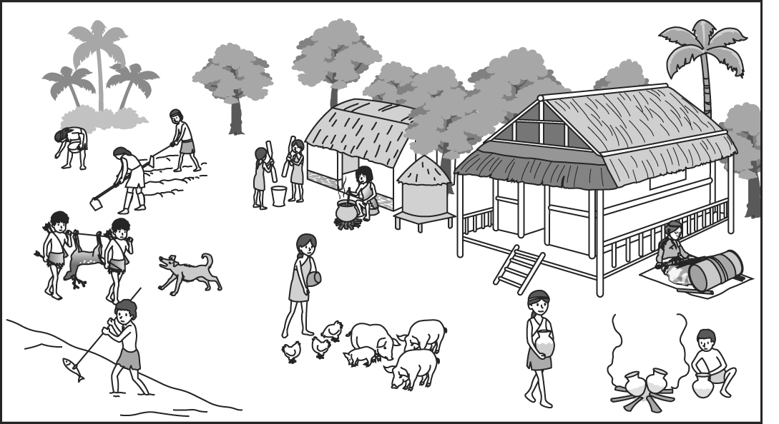
（ ）(35)附圖應為下列哪一文化？ (Ａ)大坌坑文化 (Ｂ)十三行文化 (Ｃ)圓山文化 (Ｄ)卑南文化。
（ ）(36)根據你所推測出的文化遺址，此種文化可能屬於哪一平埔族的祖先？ (Ａ)泰雅族 (Ｂ)西拉雅族 (Ｃ)賽夏族 (Ｄ)凱達格蘭族。
- 請閱讀以下短文並回答問題：
1697 年（康熙 36 年），郁永河奉命來臺採集硫磺，他帶領工人由府城安平沿岸北上。他觀察到此處少壯未婚的男子都居住在一間比較大的住屋，叫做「公廨」，這是村民們平常議事的場所。
郁永河歷經艱苦後終於抵達目的地—現今的臺北北投地區，他僱用當地原住民，讓原住民以獨木舟載運土到他的工寮換取布匹，再由漢人工人展開提煉硫磺工作。
（ ）(37)郁永河記錄的臺灣西南地區原住民習俗，最可能與下列哪一原住民有關？ (Ａ)凱達格蘭族 (Ｂ)西拉雅族 (Ｃ)阿美族 (Ｄ)排灣族。
（ ）(38)郁永河所僱用採集、運送硫土的原住民，應為下列何者？ (Ａ)凱達格蘭族 (Ｂ)西拉雅族 (Ｃ)阿美族 (Ｄ)排灣族。
- 考古學家在宜蘭縣發現的漢本遺址，文物進行鑑定後，年代可追溯到距今 1,000 至 2,000 年前，正值中國的漢代至唐代。漢本遺址是臺灣近年來重大的考古發現，出土了相當完整的古老聚落，這裡出土的並非只是一些陶片或者是一些人骨，而是包括當時人們居住的房舍、鋪上石板的地面，周邊的山坡上還有田地，田地除了以石頭區隔出條狀的耕地，更有堆砌的階面，用以護坡擋土，由此看來，當時居住在此處的人類似乎非常重視農業生活。
漢本遺址出土的內容，可能會打破當時只有農業生活的想像，金箔、瑪瑙、玻璃飾品、貝器、琉璃珠飾、青銅器等，日前更出土了一枚開元通寶，此為流行於唐代的主要貨幣。在此更有一個重大發現，煉鐵爐與鐵器更是一大突破，雖然經過千年，遺留的鐵器仍有一定品質的保存狀況，顯示當時已有成熟的高溫煉鐵技術。請問：
（ ）(39)由文中敘述的漢本遺址出土文物判斷，與附圖中哪一史前遺跡挖掘出的文物相類似？
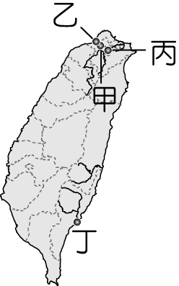
(Ａ)甲 (Ｂ)乙 (Ｃ)丙 (Ｄ)丁。
（ ）(40)由漢本遺址出土的文物，最可能推得下列何種論點？ (Ａ)臺灣本島內的族群之間往來密切平凡 (Ｂ)來自中國大陸的漢人將文化移植臺灣 (Ｃ)當時先民與島外地區有密切的貿易往來 (Ｄ)當時的史前先民已擁有精湛鑄銅的技術。
- 以下兩則資料是 17 世紀中期，某位歷史人物取得臺灣政權後所採行的制度。
資料一：平民與士兵並無區別，……僅留勇衛、侍衛二軍旅，戍守安平鎮與承天府兩處，其餘的軍隊分派至其他各地，按「鎮」分地，並就地進行土地開墾。
資料二：士兵在農閒之餘進行軍事訓練，戰事發生時士兵則上戰場作戰，若無戰事，軍隊則可自耕自食。
（ ）(41)依上文此兩則資料判斷，此位歷史人物為下列何人？ (Ａ)施琅 (Ｂ)鄭芝龍 (Ｃ)沈有容 (Ｄ)鄭成功。
（ ）(42)依「資料二」判斷，此制度的特色為何？ (Ａ)採取寓兵於農 (Ｂ)進行走私貿易 (Ｃ)鼓勵漢人移 (Ｄ)頒布鎖國政策。
- 17 世紀前期，日本德川幕府因見識到西方火槍的威力，認為西方武器將會破壞日本穩固的社會階級，再加上天主教傳教士屢屢在日本製造事端，因此德川幕府頒布政策禁止其人民到海外貿易，只准荷蘭與中國商人在長崎進行貿易。請問：
（ ）(43)文中日本德川幕府頒布的政策為何？ (Ａ)海外擴張 (Ｂ)開港通商 (Ｃ)鎖國政策 (Ｄ)南進政策。
（ ）(44)文中受到日本這項政策衝擊最大的西方勢力為下列何者？ (Ａ)西班牙人 (Ｂ)英國人 (Ｃ)荷蘭人 (Ｄ)葡萄牙人。
- 15～17 世紀，歐洲人為了進行貿易與傳教，憑藉航海技術的進步，積極向外探索、開闢新航路，史稱大航海時代。請問：
（ ）(45)葡萄牙在東亞的貿易據點為何處？ (Ａ)長崎 (Ｂ)澳門 (Ｃ)澎湖 (Ｄ)果亞。
（ ）(46)以馬尼拉為貿易據點的是哪一個國家？ (Ａ)荷蘭 (Ｂ)西班牙 (Ｃ)英國 (Ｄ)法國。
- 臺灣歷史上，每個階段均有不同的經濟活動。請回答下列問題：
（ ）(47)下列何者是荷蘭統治時期，臺灣主要的輸出品？ (Ａ)鹿皮、軍火 (Ｂ)蔗糖、鹿皮 (Ｃ)稻米、紡織品 (Ｄ)布料、日用品。
（ ）(48)下列何者是鄭氏政權時期與臺灣有貿易往來的國家？ (Ａ)日本、英國 (Ｂ)日本、荷蘭 (Ｃ)中國大陸、葡萄牙 (Ｄ)日本、朝鮮。
- 以下是甲、乙兩方簽訂投降和約的內容摘要，請根據這些條約回答下列問題：
一、乙方應將熱蘭遮城堡以及一切物資和金錢等屬於某公司之財產，全部移交給甲方。
二、乙方自臺灣至巴達維亞城途中所需之糧食、日用品、自衛用槍彈火藥等得報備後裝船載走。
三、甲方需於八至十日內遣返或釋放俘虜。未受甲方拘禁之乙方人民，於未離臺前得安全通行。
（ ）(49)從乙方撤走的條件中可知，乙方在亞洲的根據地位於今日的哪一國家？ (Ａ)泰國 (Ｂ)印尼 (Ｃ)菲律賓 (Ｄ)新加坡。
（ ）(50)甲方勢力進入臺灣後，以今日何地為行政中心？ (Ａ)臺北市 (Ｂ)桃園市 (Ｃ)臺中市 (Ｄ)臺南市。

